Analisis dan Desain Elemen Struktur Beton Bertulang pada Gedung yang Memiliki Kolom Miring dengan Sistem Rangka Pemikul Momen Biasa (SRPMB)

Angelina Dhini Uli Artha Simatupang1)
Bayzoni2)
Andi Kusnadi3)

Abstract
The increasing development of high-rise building construction with unique design in Indonesia today can not be denied. The high-rise buildings must have earthquake resistance because of Indonesia is a country that has the risk of an earthquake. This requires a multi-storey structure designer to be able to design a multi-storey building structure with various conditions and configurations. Based on that problems, a building will be designed with unusual shape by inclining the entire main structural column with a slope angle is 80o. And as a comparison, another building will be designed which uses vertical column. The building plan will be located in Banjarmasin, South Kalimantan, Indonesia.
The building plans with inclined and vertical column use reinforced concrete material with Ordinary Moment Resisting Frame (OMRF) as a structural strength system. This system is determined by the location of the building based on Indonesian Earthquake Map 2012.
The result of the analysis and design is the building with inclined column has greater internal force compared to a building with vertical column and requires a reinforcement of 70.89% more than the building with vertical column.
Keywords: earthquake, inclined column, building, concrete reinforcement, vertical column

Abstrak
Maraknya pembangunan gedung bertingkat tinggi dengan desain yang unik di Indonesia dewasa ini tidak dapat dipungkiri lagi. Gedung-gedung tersebut harus memiliki ketahanan terhadap gempa bumi dikarenakan Indonesia merupakan negara yang memiliki resiko terjadinya bencana gempa bumi. Sehingga, hal ini mengharuskan seorang perencana struktur untuk mampu mendesain struktur gedung bertingkat dengan berbagai kondisi dan bentuk/desain.
Dari permasalahan tersebut, maka pada tugas akhir ini dilakukan analisis dan desain gedung dengan bentuk konstruksi yang tidak lumrah yaitu dengan memiringkan seluruh kolom utama pada gedung dengan sudut kemiringan 80o. Kemudian, sebagai pembanding dibuat juga sebuah desain gedung yang memiliki kolom utama tegak. Desain gedung ini terletak di Banjarmasin, Kalimantan Selatan, Indonesia.
Kedua desain gedung tersebut meggunakan material beton bertulang dengan sistem struktur penahan gempa yang digunakan adalah Sistem Rangka Pemikul Momen Biasa (SRPMB). Dimana, sistem ini ditentukan dari letak wilayah desain gedung berdasarkan Peta Gempa Indonesia 2012.
Hasil dari analisis dan desain yang telah dilakukan yaitu gedung yang menggunakan kolom miring memiliki nilai gaya dalam yang lebih besar dibandingkan dengan gedung yang menggunakan kolom tegak sehingga membutuhkan baja tulangan sebesar 70,89% lebih banyak.
Kata kunci : gempa bumi, kolom miring, desain gedung, beton bertulang, kolom tegak

PENDAHULUAN
Maraknya pembangunan gedung bertingkat tinggi di Indonesia dewasa ini tidak dapat dipungkiri lagi. Dalam perkembangannya, gedung-gedung bertingkat tersebut memiliki bentuk dan konstruksi struktur yang bervariasi. Hal ini mengharuskan seorang perencana struktur gedung bertingkat mampu untuk mendesain struktur gedung bertingkat tersebut dengan berbagai kondisi dan bentuk. Sehingga, penulis mencoba membuat sebuah desain struktur gedung bertingkat dengan desain arsitektural yang tidak lazim yaitu gedung dengan menggunakan kolom miring pada seluruh struktur kolom utamanya dengan lokasi rencana berada wilayah kota Banjarmasin, Kalimantan Selatan. Analisis dan desain mengenai kolom miring ini sudah pernah dilakukan oleh beberapa penulis sebagai tugas akhir perkuliahan Strata-1 dengan variasi sudut kemiringan kolom terhadap tanah dasar sebesar 45° (Nobel, 2012), 81° (Budiyono, 2012), 86° (Iswardhany, 2013), dan 85° (Hartono, 2014). Pada skripsi ini penulis mencoba mendesain dengan sudut kemiringan 80° untuk seluruh kolom utama desain gedung.
Dikarenakan desain gedung dibangun di wilayah Indonesia, maka gedung tersebut harus memiliki ketahanan terhadap bencana gempa bumi. Hal ini akibat dari letak Indonesia yang berada di antara tiga lempeng bumi yang masih aktif yang sangat mempengaruhi aktifitas tanah dan batuan di bawah bangunan yang akan dibangun. Pada skripsi ini, direncanakan sistem ketahanan gedung terhadap beban gempa adalah dengan menggunakan Sistem Rangka Pemikul Momen Biasa (SRPMB) yang biasa digunakan untuk gedung di wilayah resiko gempa rendah.

- TINJAUAN PUSTAKA
2.1. Studi Terdahulu
Telah dilakukan analisis dan desain mengenai gedung yang menggunakan kolom miring dengan bentuk dan sudut kemiringan yang beragam, diantaranya yang dilakukan oleh Nobel (2012) dengan judul “Studi Perilaku Struktur Gedung Dengan Kolom Miring Beton Bertulang Bentang Panjang Terhadap Beban Gempa Studi Kasus Gedung Auditorium Universitas Negeri “X””, Budiyono (2012) dengan judul “Optimalisasi Kolom Miring pada Gedung Berbentuk Piramida Terbalik di Wilayah Gempa 1 dan 3”, Iswardhany (2013) dengan judul “Perencanaan Gedung yang Mempunyai Kolom Miring dengan Pushover Analysis”, dan Hartono (2014) dengan judul “Analisis dan Desain Bangunan Beton Bertulang 8 Tingkat dengan Kolom Miring”.

2.2. Sistem Rangka Pemikul Momen
Sistem Rangka Pemikul Momen (SRPM) adalah struktur rangka ruang yang memikul beban gravitasi dan lateral dimana beban lateral (beban gempa) dipikul melalui mekanisme lentur pada setiap elemen struktur tersebut yang membuat struktur ini memiliki ketentuan-ketentuan dalam detailing.

2.3. Desain Gedung Bertingkat Beton Bertulang Dengan SRPMB Berdasarkan SNI 2847 (2013)
Aturan/syarat desain dalam SNI 2847 (2013) yang digunakan untuk mendesain gedung beton bertulang dengan sistem struktur SRPMB adalah Pasal 21.2.2 dan 21.2.3.

2.4. Desain Struktur Beton Bertulang
2.4.1. Desain Tulangan Struktur Balok dan Pelat 1 Arah
Untuk menghitung kapasitas momen penampang beton bertulang menggunakan persamaan (1).
(1)
Untuk mendesain tulangan lentur struktur balok dan pelat 1 arah menggunakan persamaan (2) sampai dengan (5).
(2)

(3)

(4)

(5)
Untuk menghitung jarak tulangan lentur (s) pada penampang balok beton bertulang menggunakan persamaan (6).
(6)
Untuk menghitung jarak tulangan susut suhu yang dibutuhkan untuk stuktur pelat 1 arah dihitung menggunakan persamaan (7) (per 1000mm lebar pelat).
(7)
Keterangan:
ϕ = faktor reduksi kekuatan
ρ = rasio luas tulangan terhadap luas penampang
As = luas tulangan longitudinal (mm²)
a = tinggi blok tegangan persegi ekivalen (mm)
d = jarak dari serat tekan terjauh ke pusat tulangan (mm)
n = jumlah tulangan baja utama (untuk satu lapis tulangan)
db = diameter tulangan baja yang digunakan (mm)
Ab = luas tulangan susut suhu yang digunakan (mm²)
2.4.2. Desain Tulangan Kolom Beton Bertulang Menggunakan Diagram Interaksi
Untuk mendesain tulangan pada struktur kolom digunakan metode Diagram Interaksi. Dimana, beban yang bekerja pada struktur kolom berupa kombinasi antara beban aksial dan lentur yang selanjutnya dibuat suatu diagram interaksi P-M seperti pada Gambar 1.
Untuk menghitung beban aksial terfaktor menggunakan persamaan (8).
(8)
Untuk menentukan penampang kolom yang digunakan termasuk dalam kategori kolom pendek atau panjang menggunakan persamaan (9).
(9)
Keterangan:
Ag = luas total penampang kolom (mm2)
r = radius girasi (0,3.hkolom (mm))
lu = panjang tak tertumpu komponen struktur tekan (mm)
k = faktor panjang efektif struktur tekan (didapat dari nomogram pada Gambar 2)
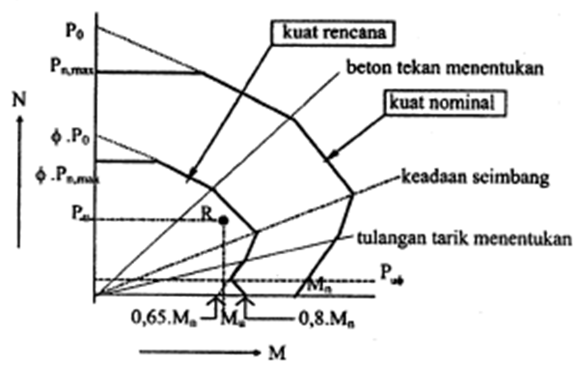

Gambar 1. Diagram Interaksi Kolom (Asroni, 2010)
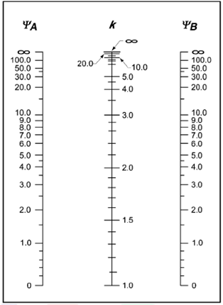

Gambar 2. Nomogram faktor panjang efektif untuk portal bergoyang (SNI 2847, 2013)

2.5. Desain Beton Bertulang Terhadap Gaya Geser
Nilai kekuatan geser desain yang sudah dikalikan dengan faktor reduksi (ϕVn) harus lebih besar dari nilai gaya geser ultimit (Vu) yang didapat dari pembebanan pada struktur tersebut. Dimana nilai Vn diperoleh dari persamaan (10) dan Vs dari persamaan (11).
(10)

(11)
Apabila nilai Vu lebih besar dari ϕVc maka diperlukan tulangan geser dengan nilai Vc diperoleh dari persamaan (12) dan (13):
a. Apabila komponen struktur hanya dikenai gaya geser dan lentur saja:
(12)
b. Apabila komponen struktur dikenai juga beban aksial:
(13)
Untuk menentukan spasi maksimum tulangan geser (s) digunakan persamaan (14) dan untuk menentukan luas tulangan geser minimum (Avmin) jika nilai Vu lebih besar daripada ½.ϕVC menggunakan persamaan (15).
(14)

(15)
Keterangan:
Vc = kekuatan geser yang dihasilkan oleh beton (kN)
VS = kekuatan geser yang dihasilkan oleh tulangan geser (kN)
Av = luas tulangan geser yang berada di area spasi tulangan (mm²)
Nu = gaya aksial terfaktor (kN)

2.6. Desain Beton Bertulang Terhadap Momen Torsi
Desain penulangan torsi baik tulangan longitudinal maupun transversal digunakan acuan/syarat desain berdasarkan pasal-pasal yang ada dalam SNI 2847 (2013) sebagai berikut.
Momen torsi dapat diabaikan apabila nilai momen torsi terfaktor akibat beban (Tu) kurang dari persamaan (16).
(16)
Untuk mendapatkan nilai momen torsi nominal, Tn menggunakan persamaan (17).
(17)
Luas minimum tulangan longitudinal untuk menahan torsi, Almin ditentukan menggunakan persamaan (18).
(18)
Untuk mendapatkan luas tulangan longitudinal untuk menahan beban torsi, Al menggunakan persamaan (19).
(19)
Untuk mendapatkan luas tulangan transversal untuk menahan torsi, dihitung menggunakan persamaan (20).
(20)
Untuk menghitung besar spasi tulangan torsi transversal tidak boleh melebihi Ph/8 atau 300mm (Pasal 11.5.6.1).
Untuk menentukan besar diameter tulangan torsi longitudinal paling sedikit 0,042 kali dari spasi sengkang (tulangan transversal) dan tidak kurang dari 10mm (Pasal 11.5.6.2).
Keterangan:
Pcp = keliling luar penampang beton (mm)
Acp = luas penampang beton (mm²)
At = luas satu buah kaki tulangan sengkang
Ɵ = 45o (untuk balok non prategang)

2.7. Pembebanan Struktur
2.7.1. Beban Mati (Dead Load)
Beban mati merupakan beban pada struktur yang besarnya pasti (berat semua komponen gedung/bangunan itu sendiri) dan bersifat tetap/permanen selama masa layan struktur tersebut.
2.7.2. Beban Hidup
Beban hidup merupakan beban yang timbul akibat penggunaan suatu gedung selama masa layan gedung tersebut dan beban lalu lintas pada sebuah jembatan.
2.7.3. Beban Gempa
Untuk penentuan respons spektral percepatan gempa MCER di permukaan tanah, diperlukan suatu faktor amplifikasi seismik pada perioda 0,2 detik dan perioda 1 detik. Parameter spektrum respons percepatan pada perioda pendek (SMS) dan perioda 1 detik (SM1) yang disesuaikan dengan pengaruh klasifikasi situs ditentukan dengan persamaan (21) dan (22) sebagai berikut (SNI 1726 (2012) Pasal 6.2).
(21)

(22)
Spektrum Respons Desain dibuat setelah menghitung nilai dari parameter percepatan spektral desain untuk perioda pendek, SDS dan pada perioda 1 detik, SD1 yang ditentukan melalui persamaan (23) dan (24) (SNI 1726 (2012) Pasal 6.3).
(23)

(24)
Nilai periode getar dan percepatan gempa untuk data kurva spektrum respons desain ditentukan menggunakan persamaaan (25) sampai dengan (27).
Untuk perioda, T yang lebih kecil dari T0, spektrum respons percepatan desain, Sa harus diambil dari persamaan (25):
(25)
Untuk perioda lebih besar dari atau sama dengan T0 dan lebih kecil dari atau sama dengan Ts ( T0 < T < Ts), spektrum respons percepatan desain, Sa sama dengan SDS dimana:
(26)
Untuk periode yang lebih besar dari Ts, spektrum respons percepatan desain, Sa diambil berdasarkan persamaan (27).
Dari data Sa dan T yang telah dihitung, dapat dibuat sebuah kurva respons spektrum (SNI 1726 (2012) hal.23) yang nantinya akan digunakan sebagai data gempa dalam Structural Analysis Program.
(27)
Keterangan:
Ss = parameter respons spektral percepatan gempa MCER terpetakan perioda pendek
S1 = parameter respons spektral percepatan gempa MCER terpetakan perioda 1,0 detik

2.8. Kombinasi Pembebanan Struktur
Kombinasi pembebanan struktur berupa kombinasi dari beban-beban yang akan dikenakan pada struktur dengan faktor pengali yang ditetapkan dalam SNI 1727 (2013) Pasal 2.3.2 dan merupakan kondisi paling kritis yang harus dipikul suatu elemen struktur.

2.9. Periode Fundamental/Getar Alami Struktur
Periode getar alami atau periode fundamental struktur, T berdasarkan SNI 1726 (2012) Pasal 7.8.2 dapat ditentukan secara langsung dengan menghitung periode bangunan dengan metode pendekatan, Ta yang kemudian diambil menjadi nilai T itu sendiri dengan menggunakan persamaan (28).
(28)
Nilai T ini juga dapat ditentukan menggunakan Structural Analysis Program melalui analisis respons spektrum. Dimana, nilai T tersebut tidak boleh melebihi dari nilai hasil kali antara Ta dengan koefisien Cu (Lihat Tabel 1) dan tidak boleh kurang dari nilai Ta yang sudah dihitung sebelumnya. Dalam menghitung nilai Ta ini, dapat digunakan alternatif lain yang diijinkan untuk struktur dengan ketinggian tidak melebihi 12 tingkat dimana sistem penahan gaya gempa terdiri dari rangka penahan momen beton atau baja secara keseluruhan dan tinggi tingkat paling sedikit 3 m (SNI 1726 (2012) Pasal 7.8.2.1) sebagai berikut:
(29)
Keterangan:
hn = ketinggian struktur dalam meter di atas dasar sampai tingkat tertinggi struktur, dan koefisien Ct dan ditentukan dalam Tabel 2.
N = jumlah tingkat
Tabel 1. Koefisien batas atas perioda fundamental (SNI 1726, 2012)
Parameter percepatan respons spektral pada 1 detik, SD1 | Koefisien Cu
> 0,4 | 1,4
0,3 | 1,4
0,2 | 1,5
0,15 | 1,6
< 0,1 | 1,7
Tabel 2. Nilai parameter perioda pendekatan Ct dan x (SNI 1726, 2012)
Tipe struktur | Ct | x
Sistem rangka pemikul momen dimana rangka memikul 100 persen gaya gempa yang disyaratkan dan tidak dilingkupi atau dihubungkan dengan komponen yang lebih kaku dan akan mencegah rangka dari defleksi jika dikenai gaya gempa:
Rangka baja pemikul momen | 0,0724 | 0,8
Rangka beton pemikul momen | 0,0466 | 0,9
Semua sistem struktur lainnya | 0,0488 | 0,75
2.10. Simpangan Antar Lantai
Untuk menghitung nilai simpangan antar lantai desain menggunakan persamaan (30).
(30)
Keterangan:
Cd = faktor amplifikasi/perbesaran defleksi
δ_{ex} = defleksi pusat massa lokasi disain yang ditentukan dengan analisis elastis

3. METODOLOGI PENELITIAN
3.1. Metode Penelitian
Metode penelitian/studi yang digunakan dalam skripsi ini yaitu dengan membuat dua model desain gedung (kolom tegak dan kolom miring lihat Gambar 3 dan 4) yang kemudian didisain berdasarkan SNI 2847 (2013) dan dianalisis menggunakan Structural Analysis Program.
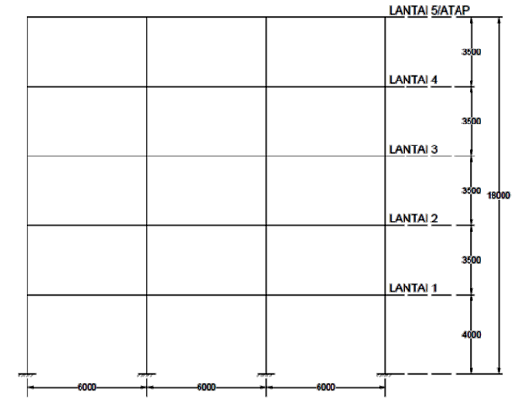

Gambar 4. Tampak depan Gedung Model 1 (kolom tegak)
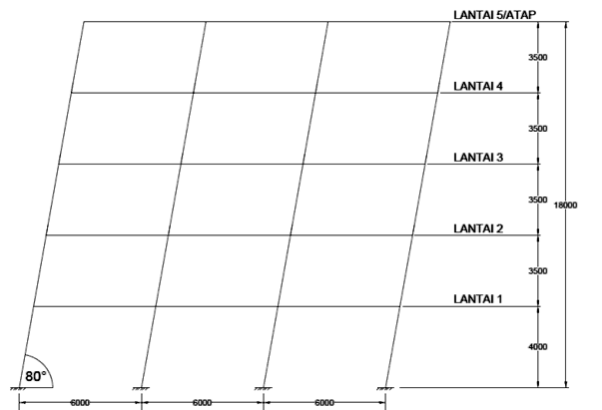

Gambar 5. Tampak depan Gedung Model 2 (kolom miring)

3.2. Data Analisis Dan Desain Gedung
Data pada analisis dan desain gedung bertingkat dalam skripsi ini yaitu pada struktur atas sebuah gedung yang berfungsi sebagai gedung perkantoran dengan jumlah lantai 5 sudah termasuk lantai atap. Nilai mutu bahan yang digunakan untuk material beton adalah 25MPa dan 35MPa. Sedangkan, untuk material baja tulangan digunakan sebesar 400MPa.

3.3. Lokasi Desain Gedung
Lokasi rencana pada desain bangunan gedung yang digunakan yaitu terletak di wilayah kota Banjarmasin, Kalimantan Selatan, Indonesia dengan jenis tanah adalah Tanah Lunak (SE).

3.4. Prosedur Penelitian
Menyiapkan data analisis dan desain yang dilanjutkan dengan melakukan studi literatur. Kemudian, menentukan sistem struktur gedung yang akan digunakan untuk menahan beban/gaya gempa yang mengacu pada lokasi rencana gedung dibangun. Selanjutnya, menghitung pembebanan yang akan dikenakan pada struktur gedung. Berikutnya, membuat preliminary design elemen struktur pada bangunan gedung berdasarkan SNI 2847 (2013). Data pembebanan dan preliminari disain ini di input-kan ke Structural Analysis Program untuk dibuat dua model gedung dan dilakukan analisis pada strukturnya. Dari hasil analisis struktur tersebut, akan didapat data untuk menghitung jumlah kebutuhan tulangan dari kedua model gedung dan kemudian dibandingkan kebutuhan tulangan dari masing-masing gedung.

4. HASIL DAN PEMBAHASAN
4.1. Sistem Struktur Gedung
Sistem stuktur yang digunakan adalah Sistem Rangka Pemikul Momen Biasa (SRPMB) yang ditentukan berdasarkan jenis Kategori Desain Seismik (KDS) yang dimiliki bangunan.

4.2. Pembebanan Struktur
4.2.1. Beban Mati
Beban mati yang digunakan yaitu beban mati struktural yang diakibatkan berat sendiri struktur tersebut (Self Weight) dan beban mati tambahan (SIDL). Beban Self Weight dihitung secara otomatis oleh Structural Analysis Program dengan menggunakan faktor pengali berat sendiri = 1. Untuk beban mati tambahan (SIDL) mengacu pada PPIUG (1983) dengan berat jenis beton bertulang sebesar 2400 kg/m³.
4.2.2. Beban Hidup
Beban hidup yang dikenakan mengacu pada SNI 1727 (2013) sesuai dengan fungsi bangunan:
a. Beban hidup pada atap datar sebuah bangunan sebesar 96 kg/m²..
b. Beban hidup pada area kantor 240 kg/m².
4.2.3. Beban Gempa
Analisis beban gempa yang akan dikenakan adalah Respons Spektrum dengan perhitungan desain mengacu pada SNI 1726 (2012). Berikut rincian perencanaan beban gempa yang akan dikenakan pada desain bangunan berdasarkan SNI 1726 (2012):
a. Kategori Resiko Bangunan dan Faktor Keutamaan Gempa (Ie)
Dengan jenis pemanfaatan gedung sebagai gedung perkantoran, maka kategori resiko bangunan termasuk ke dalam tipe II dan nilai faktor keutamaan gempa (Ie) sebesar 1,0.
b. Percepatan Gempa Ss dan S1
Dari peta Zonasi Gempa Indonesia tahun (2012) nilai Ss dan S1 sebagai berikut:
Ss : 0,05 – 0,1g, diambil nilai 0,06g.
S1 : < 0,05g, diambil nilai 0,036g.

c. Koefisien Situs Fa dan Fv
Dengan nilai Ss = 0,06 (Ss < 0,25) dan kelas situs SE maka koefisien situs Fa bangunan adalah 2,5. Kemudian, dari nilai S1 = 0,036 (S1 < 0,1) dan kelas situs SE maka koefisien situs Fv bangunan rencana adalah 3,5.
d. Parameter Spektrum Respons Percepatan SMS dan SM1
Nilai parameter spektrum respons percepatan perioda pendek (SMS) dan perioda 1 detik (SM1) dihitung menggunakan persamaan (21) dan (22) sebagai berikut:
e. Parameter Percepatan Spektral Desain, SDS dan SD1
Nilai Parameter percepatan spektral desain perioda pendek (SDS) dan perioda 1 detik (SD1) dihitung menggunakan persamaan (23) dan (24) sebagai berikut:
f. Spektrum Respons Percepatan Desain (Sa)
Untuk menentukan nilai Sa digunakan persamaan (25) sampai (27) sebagai berikut:
Untuk perioda T yang lebih kecil dari T0, spektrum respons percepatan desain (Sa) diambil dari persamaan (25) sebagai berikut:
Untuk perioda T lebih besar dari atau sama dengan T0 dan lebih kecil dari atau sama dengan Ts, ( T0 < T < Ts), spektrum respons percepatan desain (Sa) sama dengan SDS.
Untuk perioda T yang lebih besar dari Ts, spektrum respons percepatan desain (Sa) harus diambil dari persamaan (27) sebagai berikut:.
Dari perhitungan di atas kemudian dibuat suatu kurva spektrum respons desain seperti pada Gambar 5.
4.2.4. Kombinasi Pembebanan yang digunakan adalah sebagai berikut:
a. Kombinasi 1 = 1,4DL
b. Kombinasi 2 = 1,2DL + 1,6LL
c. Kombinasi 3 = 1,2DL + 1,0LL
d. Kombinasi 4 = 1,2DL + 1,0 RSX + 1,0LL
e. Kombinasi 5 = 1,2DL + 1,0 RSY + 1,0LL
f. Kombinasi 6 = 0,9DL
g. Kombinasi 7 = 0,9DL + 1,0RSX
h. Kombinasi 8 = 0,9DL + 1,0RSY
Keterangan:
DL = Dead Load (Jumlah beban mati sendiri dan beban mati tambahan)
LL = Life Load (Beban hidup)
RSX = Beban gempa respons spektrum arah x
RSY = Beban gempa respons spektrum arah y
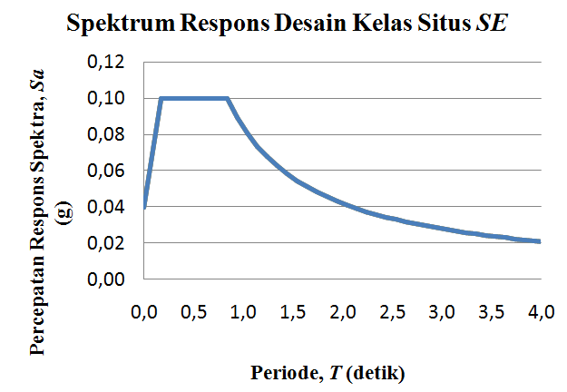

Gambar 5. Kurva respon spektrum desain kota Banjarmasin kelas situs SE

4.3. Preliminari Disain
Dimensi penampang struktur hasil dari preliminari disain didapat sebagai berikut:
a. Balok induk dan anak sebesar (300x400)mm dan (250x350)mm
b. Kolom sebesar (400x400)mm
c. Pelat lantai sebesar 125mm

4.4. Permodelan Struktur Gedung
Data-data berupa mutu bahan, dimensi, dan pembebanan di input ke software Structural Analysis Program kemudian dibuat menjadi dua buah permodelan gedung yang akan menghasilkan data momen lentur, momen torsi, gaya aksial, dan gaya geser.

4.5. Hasil Permodelan Struktur Menggunakan Structural Analysis Program
4.5.1. Ragam Getar
Dari hasil analisis nilai mass participating ratio terkombinasi pada gedung Model 1 sudah memenuhi syarat minimum 90 persen pada pola ragam getar ke 5 (0,97 untuk arah x dan y), sedangkan pada gedung Model 2 nilai mass participating ratio terkombinasi baru memenuhi syarat pada pola ragam getar ke 16 (0,90052 untuk arah x dan 0,93962 untuk arah y).
4.5.2. Periode Getar Alami
Nilai Perioda getar alami, T hasil analisis gedung Model 1 adalah sebesar 0,916535detik dan gedung Model 2 adalah sebesar 0,63932detik. Nilai T yang dimiliki gedung Model 1 dan 2 memenuhi syarat dalam SNI 1726 (2012) yaitu tidak kurang dari Ta = 0,6282detik dan tidak lebih dari Cu .Ta = 1,0679detik.
4.5.3. Simpangan Antar Lantai
Nilai simpangan antar lantai pada Gedung Model 1 (Tabel 3) dan Gedung Model 2 (Tabel 4) dapat disimpulkan sudah memenuhi syarat.

Tabel 3. Simpangan antar lantai pada gedung Model 1
Lantai Ke- | Perpindahan,δx (m) | Selisih perpindahan, δx (m) | Simpangan Desain, ∆x (m) | Simpangan Ijin, ∆a (m) | ∆x < ∆a
1 | 0,00246 | 0,00246 | 0,00615 | 0,08 | Memenuhi
2 | 0,00491 | 0,00245 | 0,006125 | 0,07 | Memenuhi
3 | 0,00682 | 0,00191 | 0,004775 | 0,07 | Memenuhi
4 | 0,00796 | 0,00114 | 0,00285 | 0,07 | Memenuhi
5 | 0,00834 | 0,00038 | 0,00095 | 0,07 | Memenuhi
Tabel 4. Simpangan antar lantai pada gedung Model 2
Lantai Ke- | Perpindahan, δx (m) | Selisih perpindahan, δx (m) | Simpangan Desain, ∆x (m) | Simpangan Ijin, ∆a (m) | ∆x < ∆a
1 | 0,0006587 | 0,000659 | 0,0016467 | 0,08 | Memenuhi
2 | 0,00178 | 0,001121 | 0,0028032 | 0,07 | Memenuhi
3 | 0,003 | 0,00122 | 0,00305 | 0,07 | Memenuhi
4 | 0,0044 | 0,0014 | 0,0035 | 0,07 | Memenuhi
5 | 0,00492 | 0,00052 | 0,0013 | 0,07 | Memenuhi

4.6. Desain Penulangan Elemen Struktur
4.6.1. Perencanaan Penulangan Lentur
a. Struktur Pelat
Dari hasil analisis digunakan tulangan pokok D10-200mm dan susut suhu D8-150mm untuk semua pelat pada gedung.
b. Struktur Balok
Dari hasil analisis dipasang tulangan lentur pada balok induk dan anak sebagai berikut:
Gedung Model 1 (kolom tegak): 2D13, 3D13, 4D13, 2D19, 3D19, 4D19, 5D19, dan 5D19, 6D19. (Total berat tulangan: 9505,6590kg)
Gedung Model 2 (kolom miring): 2D13, 3D13, 4D13, 5D13, 7D13, 8D13, 2D19, 3D19, 4D19, 5D19, 6D19, 7D19, 8D19, 9D19, 10D19, 11D19. (Total berat tulangan:10669,9716kg)
c. Struktur Kolom
Dari hasil analisis dipasang tulangan lentur pada struktur kolom sebagai berikut:
Gedung Model 1 (kolom tegak): 8D16 (Total berat tulangan: 3636,4865kg)
Gedung Model 2 (kolom miring): 8D16, 12D16, 16D16, 20D16, 24D16, 28D16, 36D16, 48D16, 52D19, 36D22, dan 52D22. (Total berat tulangan: 13436,7702kg)
4.6.2. Perencanaan Penulangan Geser dengan Torsi
a. Struktur Balok
Dari hasil analisis dipasang tulangan geser dan torsi pada balok induk dan anak sebagai berikut:
Gedung Model 1 (kolom tegak): digunakan tulangan D8 dengan variasi spasi sengkang 50mm, 75mm, 100mm, 150mm, dan 170mm. (Total berat tulangan: 6177,767kg)
Gedung Model 2 (kolom miring): digunakan tulangan D8 dengan variasi spasi sengkang 75mm, 100mm, 150mm, 200mm, 250mm. (Total berat tulangan: 10445,5991kg)
b. Struktur Kolom
Dari hasil analisis dipasang tulangan lentur pada struktur kolom sebagai berikut:
Gedung Model 1 (kolom tegak): D10 dengan variasi jarak 100mm dan150mm. (Total berat tulangan: 2127,1692kg)
Gedung Model 2 (kolom miring): D10 dengan variasi jarak 100mm, 150mm, 200mm, dan 250mm. (Total berat tulangan:2099,0340kg)
4.7. Perbandingan Gedung Model 1 dan 2
4.7.1. Gaya Dalam
Nilai gaya dalam (momen lentur, momen torsi, gaya geser, dan gaya aksial) yang terjadi pada gedung Model 2 yang menggunakan kolom miring lebih besar dibandingkan dengan gedung Model 1 yang menggunakan kolom tegak.
4.7.2. Kebutuhan Tulangan
Dari hasil rekapitulasi berat kebutuhan tulangan, gedung Model 2 (kolom miring) hampir dua kali lebih banysak dari kebutuhan tulangan gedung Model 1 (70,89%).

5. KESIMPULAN
Kesimpulan yang didapatkan dari perbandingan hasil analisis dan desain gedung yang memiliki kolom miring dengan gedung yang memiliki kolom tegak, diantaranya sebagai berikut:
a. Nilai gaya dalam berupa momen lentur, momen torsi, gaya geser, dan gaya aksial pada struktur kolom dan balok gedung Model 2 yang memiliki kolom miring dengan beban gempa di wilayah kota Banjarmasin, Kalimantan Selatan, bernilai lebih besar dibandingkan dengan gedung Model 1.
b. Jumlah berat kebutuhan tulangan yang terpasang pada gedung Model 2 lebih besar dibandingkan dengan gedung Model 1 sebesar 70,89%.
c. Dimensi balok dan kolom terpasang pada gedung Model 2 lebih besar dibandingkan dengan gedung Model 1.
d. Nilai perpindahan pada gedung Model 1 dan 2 masih memenuhi syarat sehingga tidak diperlukan penggantian dimensi pada elemen struktur gedung akibat lendutan.
e. Dapat digunakannya aturan desain gedung dari sistem struktur SRPMB pada SNI 2847 (2013) pada gedung Model 2 yang memiliki bentuk tidak simetris/normal.

DAFTAR PUSTAKA

Asroni, Ali, 2010, Kolom, Fondasi dan Balok “T” Beton Bertulang, Graha Ilmu. Yogyakarta.
Budiyono, 2012, Optimalisasi kolom miring pada gedung berbentuk piramida terbalik di wilayah gempa 1 dan 3, (Skripsi), Universitas Mercubuana. Jakarta.
Hartono, Kenny Alvian, 2014, Analisis dan desain bangunan beton bertulang 8 tingkat dengan kolom miring, (Skripsi), Universitas Parahyangan. Bandung.
Iswardhany, Meida, 2013, Perencanaan gedung yang mempunyai kolom miring dengan pushover analysis, (Skripsi), Universitas Atma Jaya Yogyakarta. Yogyakarta.
Nobel, Afret, 2012, Studi perilaku struktur gedung dengan kolom miring beton bertulang bentang panjang terhadap beban gempa studi kasus gedung auditorium Universitas Negeri “X”, (Skripsi), Universitas Indonesia. Depok.
SNI 1726, 2012, Tata Cara Perencanaan Ketahanan Gempa untuk Struktur Bangunan Gedung dan Non Gedung, BSN. Jakarta.
SNI 1727, 2013, Beban Minimum untuk Perancangan Bangunan Gedung dan Struktur Lain, BSN, Jakarta.
SNI 2847, 2013, Persyaratan Beton Struktural untuk Bangunan Gedung, BSN, Jakarta.

1) Mahasiswa pada Jurusan Teknik Sipil Fakultas Teknik Universitas Lampung.
2) Staf pengajar pada Jurusan Teknik Sipil Fakultas Teknik Universitas Lampung. Jalan. Prof. Sumantri Brojonegoro 1. Gedong Meneng Bandar lampung. 35145. Surel: bayzoni@gmail.com
3) Staf pengajar pada Jurusan Teknik Sipil, Fakultas Teknik Universitas Lampung. Jalan Prof. Sumantri Brojonegoro 1. Gedong Meneng Bandar Lampung. Surel: andikusnadi@eng.unila.ac.id

